Задание подготовлено в рамках проекта АНО «Лаборатория модернизации образовательных ресурсов» «Кадровый и учебно-методический ресурс формирования общих компетенций обучающихся по программам СПО», который реализуется с использованием гранта Президента Российской Федерации на развитие гражданского общества, предоставленного Фондом президентских грантов.

**Разработчик**

Лысенко Ирина Владимировна, ГАПОУ «Тольяттинский индустриально-педагогический колледж»

**Назначение задания**

Анализ рабочей ситуации. Уровень II

ОП.11 Компьютерные сети

Тема: Монтаж оконечного оборудования компьютерной сети

**Комментарии**

Задание предлагается на этапе изучения нового материала. После выполнения задания можно провести покадровое сопоставление видеозаписи и инструкции для закрепления материала.

Вы с однокурсником проходите производственную практику в фирме, занимающейся монтажом компьютерных сетей. Ваш однокурсник получил от наставника задание подключить сетевую розетку RJ45 к сетевому кабелю «витая пара». Он попросил вас проследить, насколько грамотно он все делает.

Ознакомьтесь с инструкцией по подключению сетевой розетки RJ45 к сетевому кабелю «витая пара» (источник 2). Просмотрите видеофиксацию процесса подключения (источник 1).

**Проанализируйте соответствие действий однокурсника инструкции.**

**Заполните бланк. Если вы даете отрицательную оценку, запишите в графе «Комментарии» в чем именно заключаются обнаруженные вами несоответствия.**

*Бланк*

|  |  |  |
| --- | --- | --- |
| Критерий | Оценка (да/нет) | Комментарий |
| Соблюдение последовательности этапов монтажа сетевого кабеля в розетку RJ45 |  |  |
| Соблюдение технологии работ на каждом этапе |  |  |
| Правильное использование соответствующего профессионального инструмента на всех этапах монтажа |  |  |

***Источник 1***

Подключение сетевой розетки RJ45 к сетевому кабелю специалистами фирмы: <https://yadi.sk/i/K0_ZxS8TngWdvA>

***Источник 2***

**Инструкция подключения сетевой розетки RJ 45 к сетевому кабелю**

Компьютерные розетки размешают на стенах или кабельканалах ля удобного подключения сегментов сети к сетевой инфраструктуре.

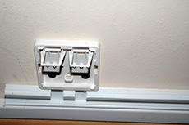При подключении, компьютерная розетка должна быть соединена с кабелем таким образом, чтобы было полностью исключено непроизвольное выпадение проводника из зажимного контакта. Для этого следует правильно соединить устройство с высокоскоростным кабелем. Подключение осуществляется с применением специальной вилки. Вилку следует использовать необходимого размера, толщина жала инструмента не должна превышать диаметр провода.

### Для монтажа понадобится внешняя розетка RJ-45 категории 5е, устройство для зачистки витой пары, ударный инструмент для заделки в модуль Keystone, кабель Евролан витая пара.

### Шаг 1. Установка внешней розетки RJ-45 на стену. Снимите крышку розетки, выберите место установки и закрепите основание корпуса розетки на стене с помощью саморезов. В зависимости от типа поверхности стены можно использовать дюбеля или другие элементы крепления. Для прохода кабеля сделайте вырезы в кабельном канале при помощи кусачек или другого инструмента.

Шаг 2. Снятие верхней оболочки кабеля Инструмент для зачистки и обрезки кабеля витая пара должен быть правильно отрегулирован под устанавливаемый тип кабеля. Расположите кабель в инструменте, аккуратно поверните инструмент на 360 градусов и снимите верхнюю изоляцию. После снятия внешней оболочки проверьте изоляцию проводников, она не должна быть повреждена. Не стоит оставлять слишком длинные концы верхний слой изоляции кабеля UTP не должен быть снят, более чем на 2,5см. Отрезок без изоляции должен быть минимальной длины. Все эти повивы, делаются не с проста. Их точное количество на 1 метр кабеля строго рассчитано и регламентируется.

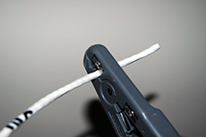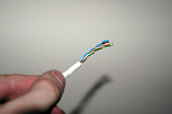

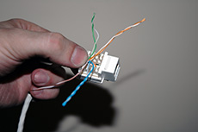[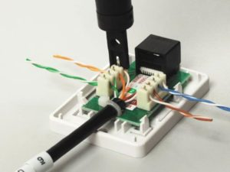](https://7lestnic.com/wp-content/uploads/9/d/d/9dd25143f228f4fcf30370e84cd95f21.jpg)

Шаг 3. Установка кабеля осуществляется в такой последовательности:

* Каждую витую пару необходимо слегка распустить.
* Провода заводятся в крепление согласно распиновке (рисунок на коробке розетки, показывающий, жила какого цвета заводится в какой контактный паз)
* С помощью вилки каждый провод вдавливается внутрь зажима (не пальцами и ногтями - так как ваш ноготь может остаться там, попадет влага, кожный жир и т.д.)

[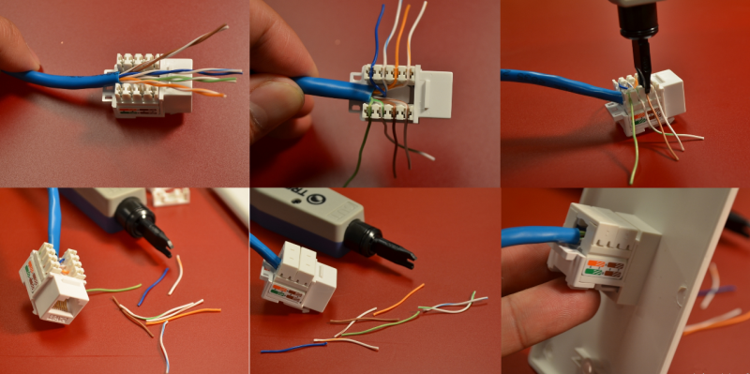](https://7lestnic.com/wp-content/uploads/8/c/b/8cb4d41858e1a2a4dca6ab8dd8c6a480.png)

Моно использовать универсальный экстрактор, который позволяет одновременно заделывать кабель викой и отрезать ножницами.

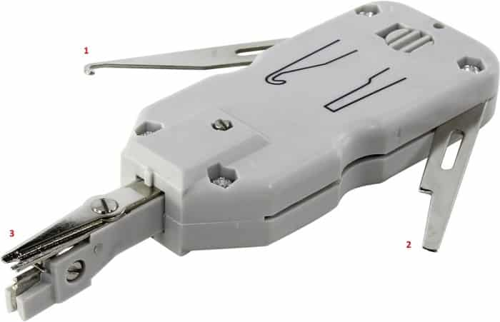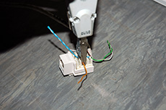

Далее с помощью разделочного ножа или острой кромки вилки торчащие части жил обрезаются вровень с корпусом розетки.

Ни в коем случае нельзя отрывать концы руками- можно повредить только что созданное соединение, выдернув жилу из в контактного паза, растянуть жилу или оторвать не в том месте, где панировали и т.д.

Нельзя оставлять торчащие «пеньки» жил, потому что через них может произойти корочение, пробой, зацеп жилы может изменить геометрию его укладки внутри розетки и т.д.

При подключении кабеля не требуется осуществлять зачистку жил. Ножи, которые встроены в зажим разъёма, надёжно прорезают изолирующую оболочку.

Некоторые монтажники с целью экономии вместо специальной вилки используют шлицевую отвертку или другой инструмент соответствующего размера. Но этот способ кустарный, иногда приводящий к обрыву провода или ослаблению контактов зажимов.

Для облегчения заделки жил в контактные пазы и их обрезки могу использоваться:

1. Розетка с крышкой:

[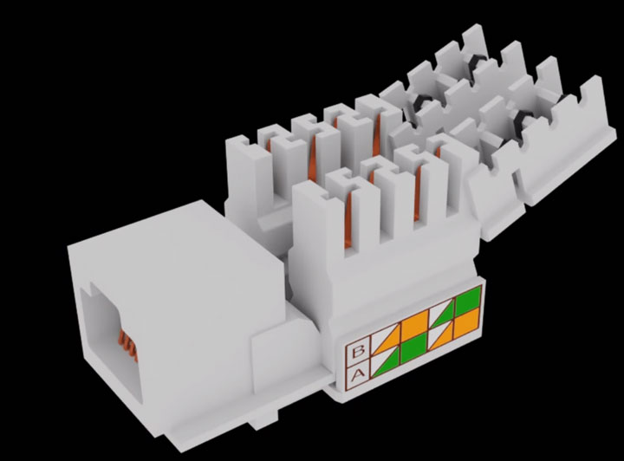](https://domikelectrica.ru/wp-content/uploads/2017/07/15-2.jpg)[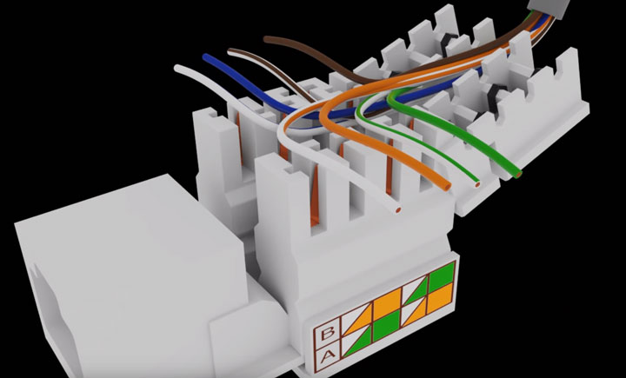](https://domikelectrica.ru/wp-content/uploads/2017/07/13-2.jpg)

После чего просто защелкиваете крышку. Лишние отрезки жил, которые выступают наружу, срезать нужно именно после закрытия крышечки.

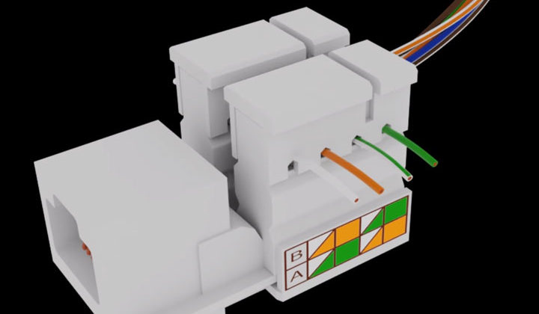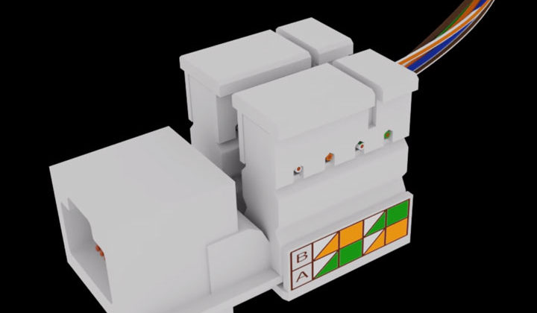

Розетка фактически уже подключена. Осталось ее вставить на место в суппорт.

Главное преимущество таких интернет розеток в том, что с ними вообще не нужно снимать изоляцию с жил и оголять ее до меди. Внутри самой розетки уже установлены специальные ножи.

Когда вы захлопываете крышку, ножи автоматически прорезают изоляцию и образуется контактное соединение. В инструкции таких марок нередко указывают, что при подключении провода, использование специальных обжимок-кроссователей запрещено.

1. Специальный инструмент, который позволяет жестко удерживать розетку во время разделки а также имеет крышку для плотной заделки жил и их обрезки, как это делает крышка розетки с крышкой:

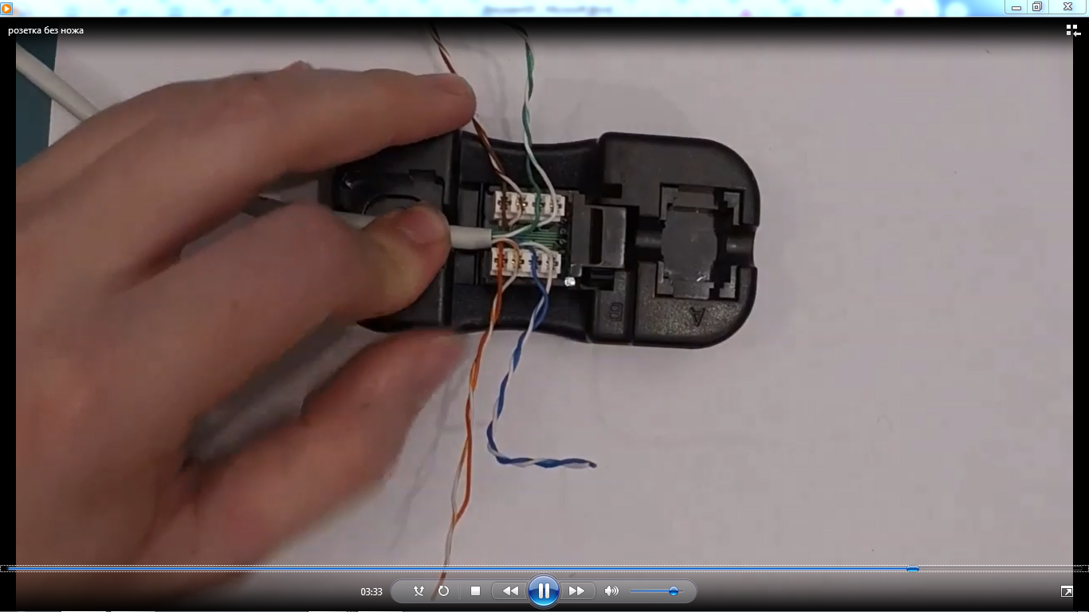

*Использованы материалы источников:*

[*http://www.vservere.ru/lan/spravka/montazh-rozetki-rj-45.html*](http://www.vservere.ru/lan/spravka/montazh-rozetki-rj-45.html)

[*https://domikelectrica.ru/kak-pravilno-podklyuchit-internet-rozetku/*](https://domikelectrica.ru/kak-pravilno-podklyuchit-internet-rozetku/)

[*https://youtu.be/UZa6uZYzRx8*](https://youtu.be/UZa6uZYzRx8)

Инструмент проверки

|  |  |  |
| --- | --- | --- |
| Критерий | Оценка (да/нет) | Комментарий |
| Соблюдение логической последовательности этапов монтажа сетевого кабеля в розетку RJ45 | да |  |
| Соблюдение технологии работ на каждом этапе | нет | Отрезал слишком много изоляции \ очистил слишком длинные концы жил на шаге 2 (1)  Вдавливает кабель в контактные пазы руками и ногтями (что недопустимо), и только затем использует специальный инструмент вилка (2)*  После заделки проводов в розетку отрывает концы кабелей руками вместо экстрактора, монтажного ножа или режущей кромки вилки (3)* |
| Правильное использование соответствующего профессионального инструмента на всех этапах монтажа | нет | Использует специальное устройство частично - как фиксатор розетки при заделке вилкой (4), не использует крышку устройства, предназначенную для заделки и обрезки жил в розетку (5) |

*Данные комментарии могут быть отнесены как к критерию 2, так и к критерию 3.

*Подсчет баллов*

|  |  |
| --- | --- |
| За каждую верно данную оценку | 1 балл |
| *Максимально* | *3 балла* |
| За каждое верное обоснование | 1 балл |
| *Максимально* | *5 балла* |
| ***Максимальный балл*** | ***8 баллов*** |